Материалы к проведению публичных слушаний.

- Обращение начальника Управление экономики и имущества администрации Жамсарановой Б.А. по вопросу предоставления разрешения на отклонение от предельных параметров разрешенного строительства с отклонением предельного минимального размера земельного участка, образуемого путем перераспределения земельных участков с кадастровыми номерами 80:01:180114:422, 80:01:180114:951, расположенных по адресу: Забайкальский край, Агинский район, пгт. Агинское, улица Комсомольская, б/н с 200 кв.м на 194 кв.м.

Схема расположения земельных участков

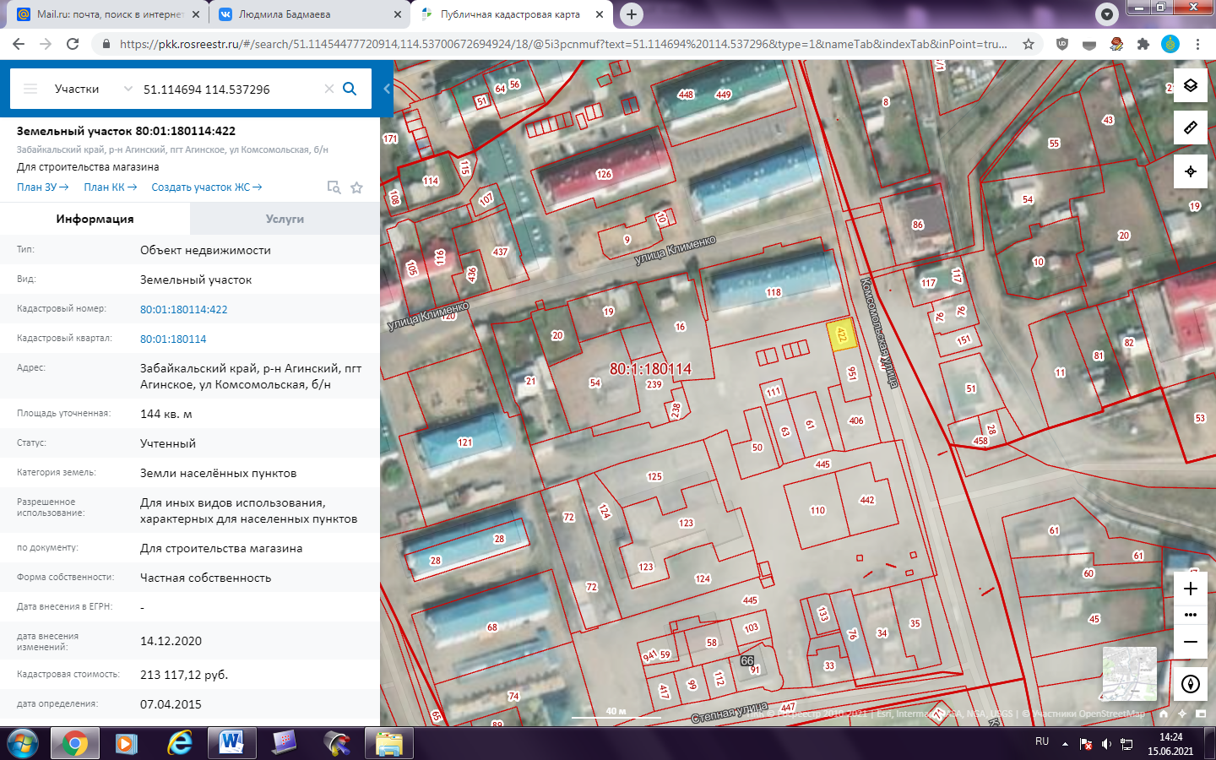

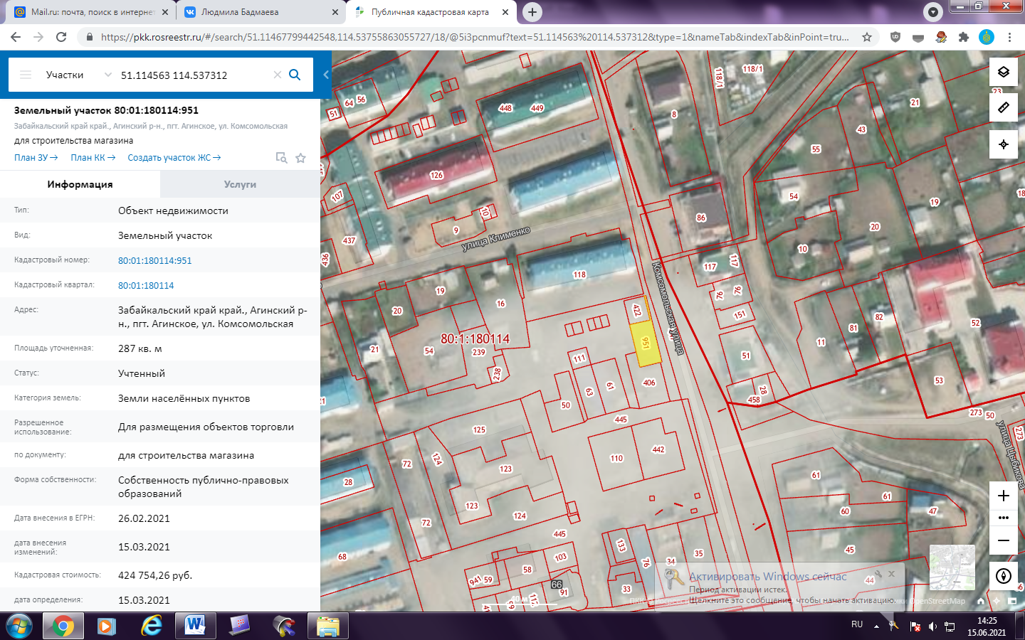

Фрагмент карты зонирования городского округа «Поселок Агинское»

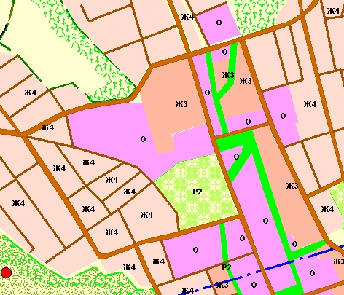
Испрашиваемый земельный участок

В соответствии с утвержденными Правилами землепользования и застройки городского округа «Поселок Агинское» земельные участки с кадастровым номером 80:01:180114:422, 80:01:180114:951 по адресу: Забайкальский край, Агинский район, пгт. Агинское, ул. Комсомольская, б/н расположены в общественно-деловой зоне (О), предельный минимальный размер площади которого установлен в размере 200 кв. м. для строительства магазина.
По сведениям межевого плана площадь образуемого земельного участка с видом разрешенного использования для строительства магазина составляет 194 кв. м., что не соответствует предельному минимальному размеру, установленным градостроительным регламентом.
Для приведения в соответствие с требованиями действующего законодательства необходимо предоставить разрешение на отклонение от предельного минимального размера земельного участка для строительства магазина с 200 кв.м. на 194 кв.м.

- Обращение Юхно Татьяны Ростиславовны по вопросу предоставления разрешения на отклонение от предельных параметров разрешенного строительства с отклонением предельного минимального размера земельного участка, образуемого путем раздела земельного участка с кадастровым номером 80:01:180137:150, расположенного по адресу: Забайкальский край, Агинский район, пгт. Агинское, улица Ленина, 56 с 200 кв.м на 78 кв.м.

Схема расположения земельного участка

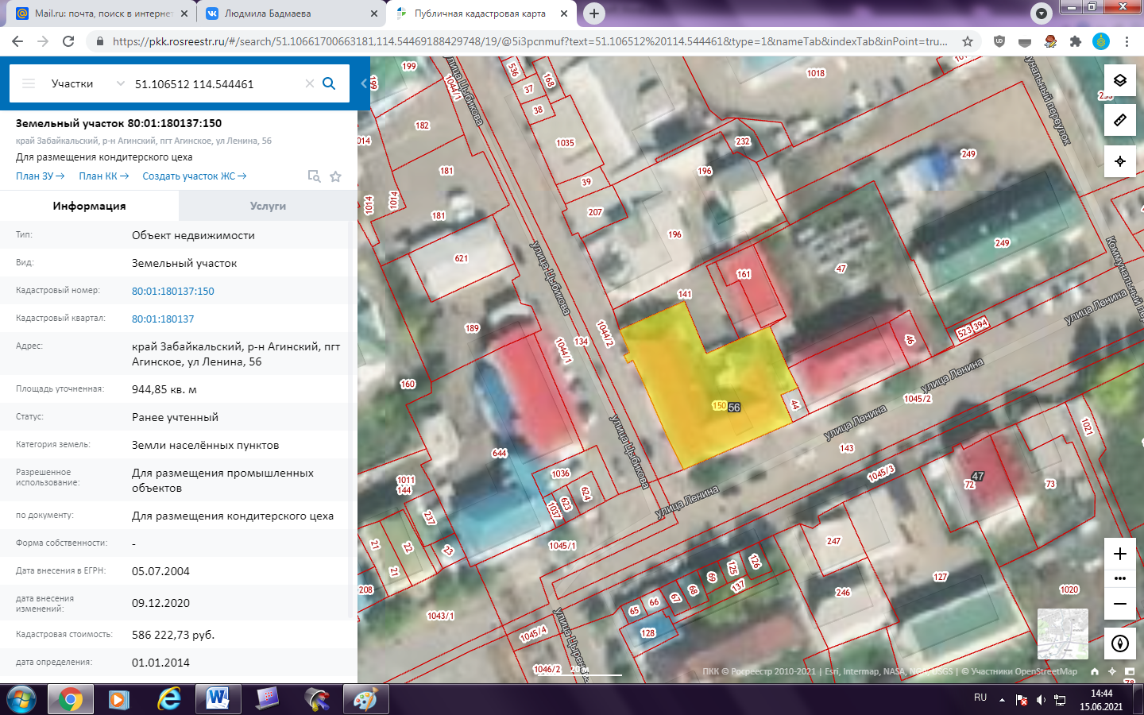

Фрагмент карты зонирования городского округа «Поселок Агинское»

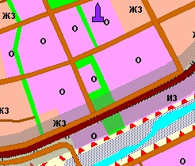
Испрашиваемый земельный участок

В соответствии с утвержденными Правилами землепользования и застройки городского округа «Поселок Агинское» земельный участок с кадастровым номером 80:01:180137:150 по адресу: Забайкальский край, Агинский район, пгт. Агинское, ул. Ленина, 56 расположен в общественно-деловой зоне (О), предельный минимальный размер площади которого установлен в размере 200 кв. м. для объектов капитального строительства, предназначенных для продажи товаров.
По сведениям межевого плана площадь образуемого земельного участка с видом разрешенного использования для строительства магазина составляет 78 кв. м., что не соответствует предельному минимальному размеру, установленным градостроительным регламентом.
Для приведения в соответствие с требованиями действующего законодательства необходимо предоставить разрешение на отклонение от предельного минимального размера земельного участка для строительства магазина с 200 кв.м. на 78 кв.м.

